第40次全国计算机等级考试报名流程及时间安排

安庆师范学院在校学生全国计算机等级考试（以下简称NCRE）报名方式采用考生自行网上报名，考生登陆我校“教务管理系统”，在“网上报名”功能进行报名，校外考生报名时间及方式另行通知。
- 网上报名时间、考试日期等
报名时间：2014年5月25日至6月10日（本校学生网上报名时间）
考试日期：2014年9月20日至9月23日（具体考试时间、批次及考试地点以准考证公布为准）
准考证发放时间：2014年9月1日至9月10日。(节假日除外)
- 考试级别、科目、时间及获证条件
级别 | 证书种类 |  | 科目  代码 | 考试时间 | 获证条件
一级 | 计算机基础及WPS Office应用 |  | 14 | 90分钟 | 科目14考试合格
一级 | 计算机基础及MS Office应用 |  | 15 | 90分钟 | 科目15考试合格
一级 | 计算机基础及Photoshop应用 |  | 16 | 90分钟 | 科目16考试合格
二级 | 语言程序设计类 | C语言程序设计 | 24 | 120分钟 | 科目24考试合格
二级 | 语言程序设计类 | VB语言程序设计 | 26 | 120分钟 | 科目26考试合格
二级 | 语言程序设计类 | Java语言程序设计 | 28 | 120分钟 | 科目28考试合格
二级 | 语言程序设计类 | C++语言程序设计 | 61 | 120分钟 | 科目61考试合格
二级 | 语言程序设计类 | Web程序设计 | 64 | 120分钟 | 科目64考试合格
二级 | 数据库程序设计类 | VFP数据库程序设计 | 27 | 120分钟 | 科目27考试合格
二级 | 数据库程序设计类 | Access数据库程序设计 | 29 | 120分钟 | 科目29考试合格
二级 | 数据库程序设计类 | MySQL数据程序设计 | 63 | 120分钟 | 科目63考试合格
二级 | 办公软件 | MS Office高级应用 | 65 | 120分钟 | 科目65考试合格
三级 | 网络技术 |  | 35 | 120分钟 | 获得二级语言程序设计类证书，三级科目35考试合格
三级 | 数据库技术 |  | 36 | 120分钟 | 获得二级数据库程序设计库类证书，三级科目36考试合格
三级 | 软件测试技术 |  | 37 | 120分钟 | 获得二级语言程序设计类证书，三级科目37考试合格
三级 | 信息安全技术 |  | 38 | 120分钟 | 获得二级语言程序设计类证书，三级科目38考试合格
三级 | 嵌入式系统开发技术 |  | 39 | 120分钟 | 获得二级语言程序设计类证书，三级科目39考试合格
四级 | 网络工程师 |  | 41 | 90分钟 | 获得三级科目35证书，四级科目41考试合格
四级 | 数据库工程师 |  | 42 | 90分钟 | 获得三级科目36证书，四级科目42考试合格
四级 | 软件测试工程师 |  | 43 | 90分钟 | 获得三级科目37证书，四级科目43考试合格
四级 | 信息安全工程师 |  | 44 | 90分钟 | 获得三级科目38证书，四级科目44考试合格
四级 | 嵌入式系统开发工程师 |  | 45 | 90分钟 | 获得三级科目39证书，四级科目45考试合格
说明: 1、所有级别考试均为无纸化考试；
2、考生以前获得的证书（如Pascal、Fox Base等），不严格区分语言程序设计和数据库程序设计，可以直接报考三级。
- 网上报名网址及流程（见附件）
安庆师范学院“教务管理系统”：http://jw1.aqtc.edu.cn/ 或http://jw2.aqtc.edu.cn/
- 信息确认及缴费时间（分校区，按班级办理，不受理个人缴费）
6月17日（星期二）各班班长到本学院教学秘书领取从网上报名系统集中下载打印的《考生报名登记表》。
6月19日（星期四）各班班长将经考生确认并签字的《考生报名登记表》、二级三级证书复印件（报考三级需二级证书复印件，四级需三级证书复印件）和报名费缴费回执交到本学院教学秘书。
- 报名费用
安徽省NCRE考试报名执行皖价费[2006]240号文件收费标准，即所有科目报名费按80元/生/次收取。
- 相关注意事项
1、报名时请考生看清报考级别和科目，慎重报名。报名信息在报名截止前（2014年6月10日）可以撤销、修改和重报，报名截至后不得更改。网上报名未及时缴费的考生将影响本班同学集体报名，同时系统将自动记入诚信档案并在所在院系通报。请同学们慎重报名，报名后及时缴费，认真备考。
2、各班报名手续以班级为单位办理。请考生报名结束后及时到班长处进行核对信息、交表和缴费。
3、报考三级数据库技术需提供二级数据库程序设计类证书。报考三级网络技术、三级软件测试技术、三级信息安全技术、三级嵌入式系统开发技术等需提供二级语言程序设计类证书。考生以前获得的证书（如Pascal、Fox Base等），不严格区分语言程序设计和数据库程序设计，可以直接报考三级。四级工程师证书需提供对应的三级证书。因考生通过科目考试但不符合获证条件而没有证书，后果自负。
4、请考生仔细核对《考生报名登记表》上考生信息（如姓名、性别、报考级别、身份证号码等），只有考生信息准确才能签字。如果发现信息有误，请考生在缴费前持身份证到菱湖校区红楼一楼继续教育学院办公室修改（联系电话：0556－5500114）。
5、网上报名考生的照片在教务管理系统中提取，考生不用上传照片（照片不合格的考生另行安排时间补照）。
- 考试体系及考试方式改变的几点说明
1、NCRE所有级别证书均无时效限制。
2、四级科目名称与三级科目名称一一对应，三级为“技术”，四级为“工程师”。四级科目由五门专业基础课程中指定的两门课程组成（总分100分，两门课程各占50分），专业基础课程是计算机专业核心课程，包括：操作系统原理、计算机组成与接口、计算机网络、数据库原理、软件工程。只有两门课程分别达到30分，该科目才算合格。四级考试总时间为90分钟，单课程没有时间要求，考试形式为无纸化。
报名地点：安庆市菱湖南路128号安庆师范学院红楼一楼继续教育学院办公室
联系电话：0556－5500114

继续教育学院
二〇一四年五月二十日

第40次全国计算机等级考试
安庆师范学院在校学生网上报名流程

一、登录“教务管理系统”
“教务管理系统”的网址为：http://jw1.aqtc.edu.cn/或http://jw2.aqtc.edu.cn/，输入“用户名”和“密码”，登陆“教务管理系统”。
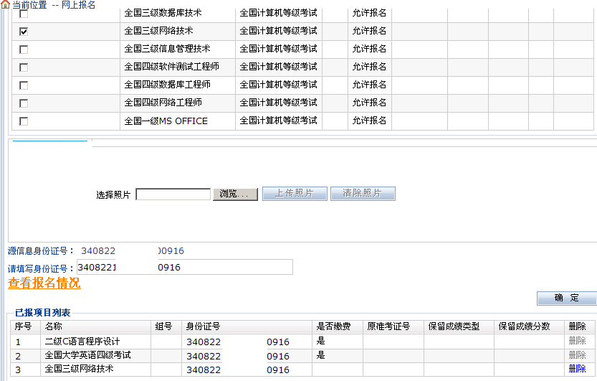
二、进行网上报名 依次点击“等级考试报名” 、“网上报名”,见如下界面。

再选择报考级别科目，单击“确定”后完成报名。
三、关闭自己登录的系统页面，网上报名操作结束。
报名过程中如有问题，请拨电话咨询：0556-5500114

四、注意事项：
1、请考生看清报名级别和科目，慎重报名。报名信息在报名截止前（2014年6月10日）可以撤销、修改和重报，报名截至后不得更改。网上报名未及时缴费的考生将影响本班同学集体报名，同时系统将自动记入诚信档案并在所在院系通报。请同学们慎重报名，报名后及时缴费，认真备考。
2、报考三级数据库技术需提供二级数据库程序设计类证书。报考三级网络技术、三级软件测试技术、三级信息安全技术、三级嵌入式系统开发技术等需提供二级语言程序设计类证书。考生以前获得的证书（如Pascal、Fox Base等），不严格区分语言程序设计和数据库程序设计，可以直接报考三级。四级工程师证书需提供对应的三级证书。

